**PLOUENAN**

**Lotissement de « Beauregard »**

**Localisation du projet de lotissement**

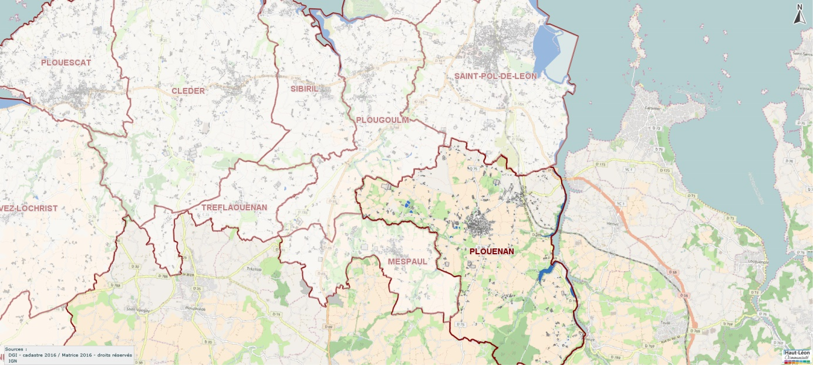

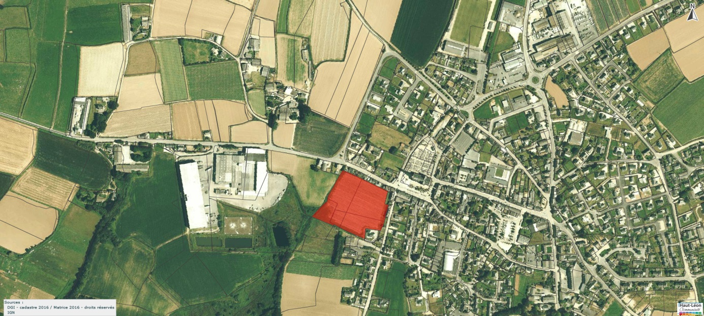

**Extrait du POS**

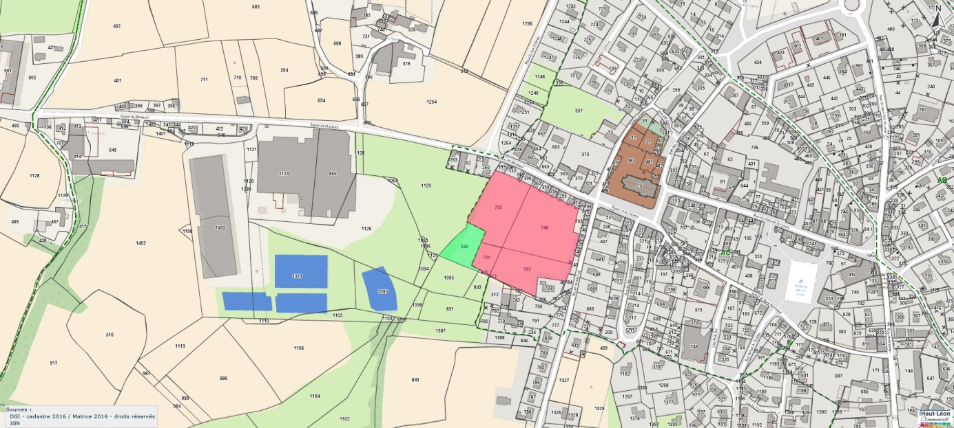

**1NAb**

**1NAi**